资本打手问：如何投诉内地医护？

原创 有里儿有面 [有理儿有面](javascript:void(0);)

**有理儿有面**

微信号 youli-youmian

功能介绍 你说是不是

2022-03-17[原文](https://mp.weixin.qq.com/s?__biz=Mzg3MjEyMTYyNg==&mid=2247555290&idx=1&sn=92bb2e35d8da7c8d5f764a42dcd71be4&chksm=cef64caff981c5b98223f0ba64412d055bb17dc7d10a958078385aa1efb86f0bf7c105af83b0&scene=27#wechat_redirect&cpage=7) 发表于

收录于合集





**全文共2435字，图片10张，预计阅读时间为8分钟。**

**文章首发于“有理儿有面”（youli-youmian），欢迎大家在朋友圈和微信群转发。**

**公众号及其他平台转载请在后台留言。**



▼

香港疫情严峻，截止3月17日染疫99.6万，不幸离世5136人。疫情来势汹汹，击穿了香港公共医疗体系，由于人手资源不足，一幕幕失救悲剧不断发生，令人揪心不已。

香港疫情时刻牵动着中央的心。应香港特区政府请求，3月14日，第一批内地援港医护奔赴前线。3月16日，第二批援港医护奔赴香港，为香港抗疫阵营注入强大力量。

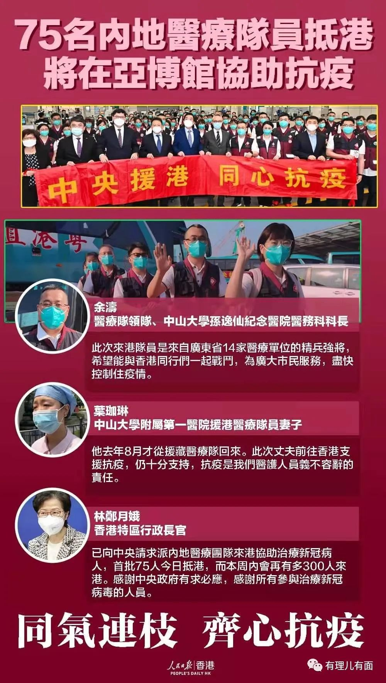

见到香港市民就快得救了，暂时蛰伏下来的乱港派就跳出来作妖。

但慑于国安法，街头病毒也肆虐严重，反中乱港者不敢公然上街打砸抢烧，毕竟小命要紧。

那怎么办？

放医疗资本豢养的NGO（非政府组织），出去咬人吧。

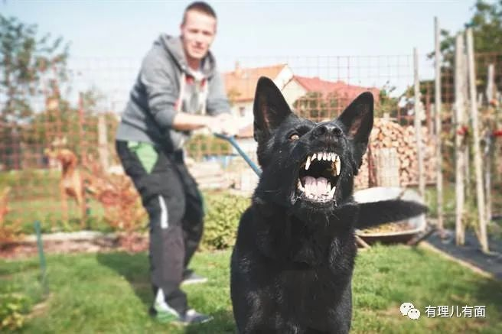

于是，各个“协会”、“团体”、“会长”纷纷粉墨登场。

首先出场的“病人政策连线”主席林志釉。

他利用其平台说内地人员未经香港注册，一旦出现专业操守问题，不受香港医务委员会监管，若病人有投诉，医委会亦不能作出惩处，甚至影响病人的投诉是否成立及民事索偿等。

接着，他林志釉又跑去电台节目上说，关注到内地医生在病人病历纪录上，可能会用中文输入，一向用英文记录病历的香港医生未来再查阅时会否理解。

他又建议，内地医护要挂上名牌，方便分辨及沟通。但是话里话外，是暗示出了医疗事故可以方便追责的意思。

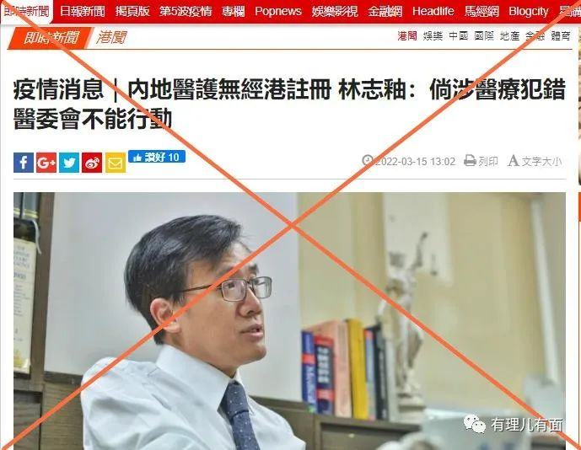

首先，这个NGO只是名字叫“病人”的组织，现实中却是医疗资本直接供养的团体。这个林志釉本身是个有乱港倾向的律师，收钱办事也是理所当然。由于背后财团的扶持，林志釉成为了香港医委会委员之一。

香港公立医院长期缺乏医生，去年特区政府想引进外地医生，林志釉就利用自己的身份，借着“病人利益”的借口全力为金主站台。

如果这次内地医护援港，香港基层民众得救，病患数下降，医疗资本能薅羊毛不就少了？这么损害金主利益，林志釉当然不能忍，必须要出来为“病人”维权一番。

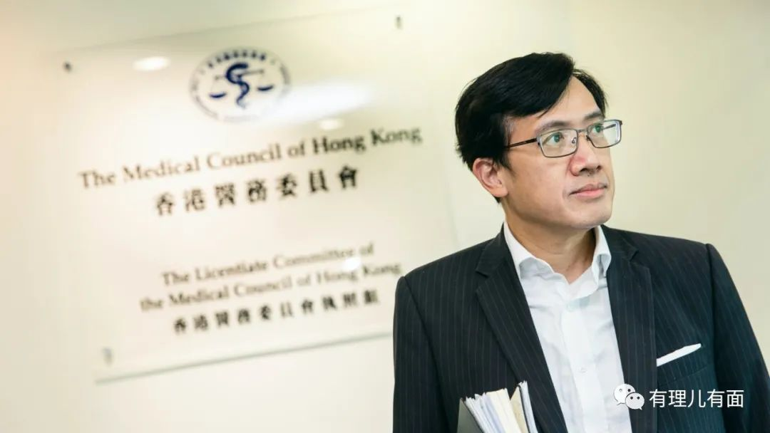

其实香港医管局已经多次解释，已委任援港医护为名誉雇员。在执行医疗程序时，身份等同医管局的医护人员，医管局会为团队所遇到的治疗问题负最终责任，内地援港医疗队会按既定流程，与医管局的医护人员合作，共同治疗病人。

这话说的很明白，但是从援港医护赴港开始，每天港府的记者会上，都会有“记者”反复提问内地医护出了事故如何追责。通过直播过程，疯狂向香港市民暗示，援港医护水平不行，一定会出事！

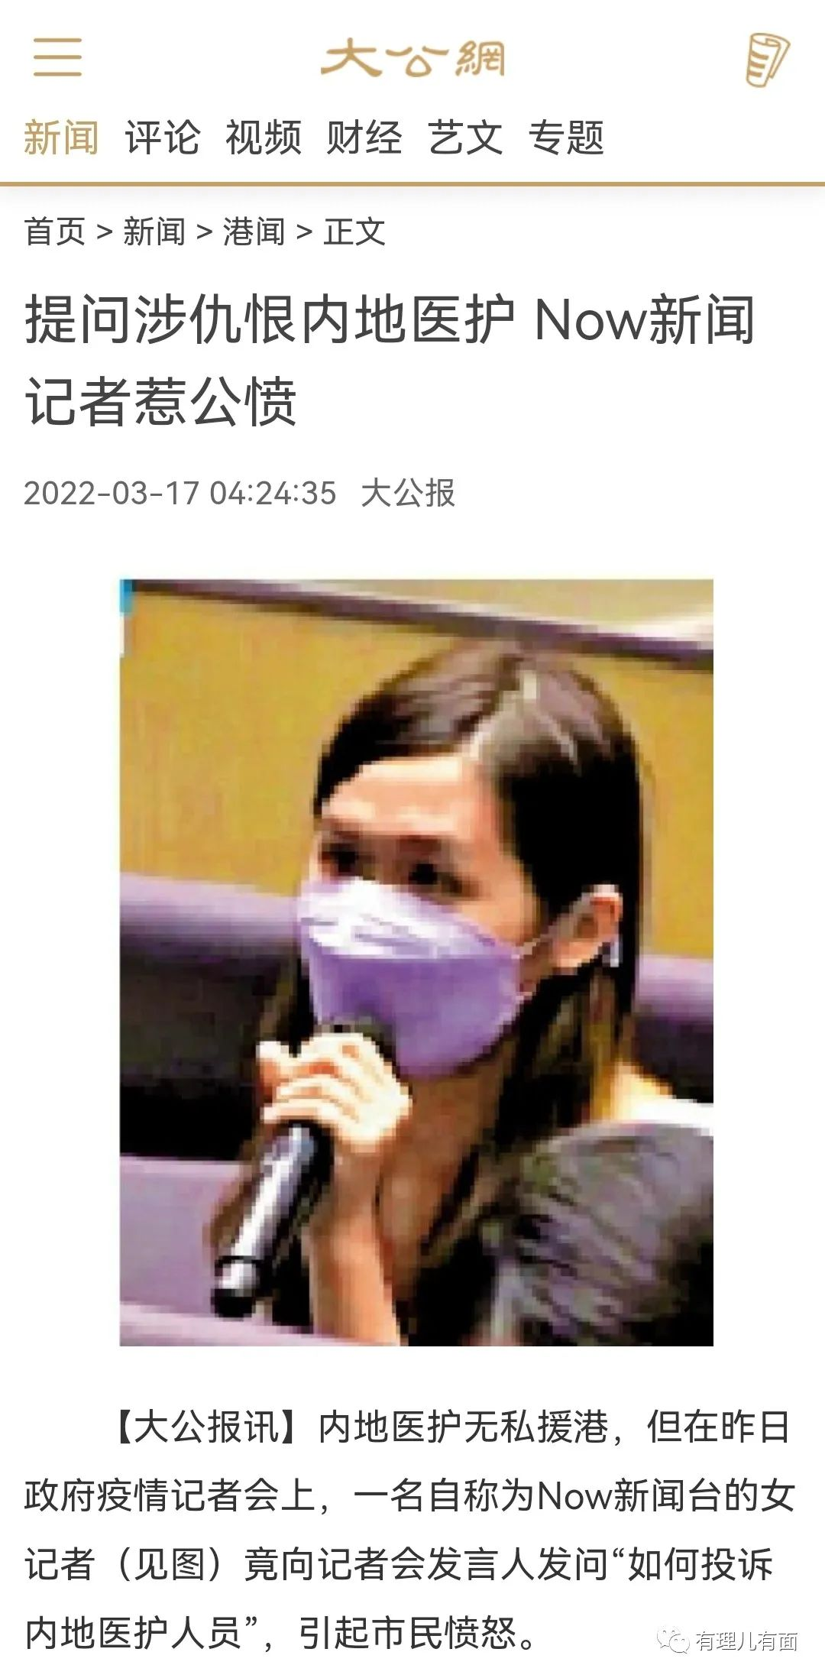

经历过2019年，香港的的某些“记者”是做什么的，大家都明白。这次动了资本的蛋糕，他们能不蹦跶？

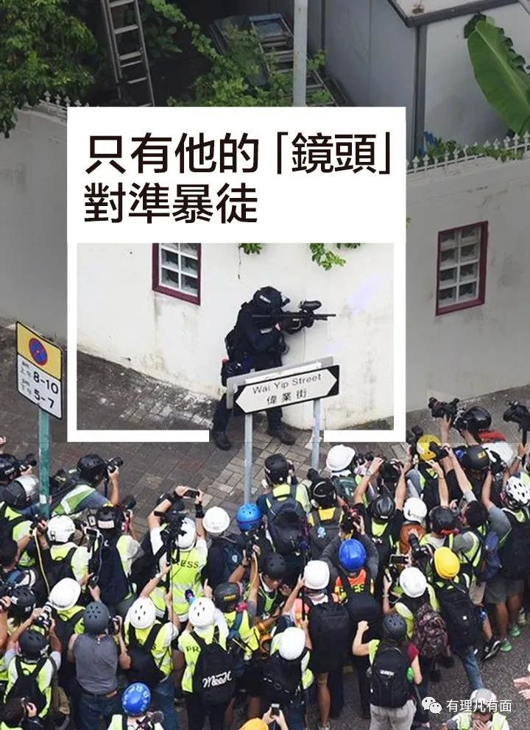

下一个出场的，是香港公共医疗医生协会会长凌霄志，他说：“内地在治疗开始时，有很多与中医方面的合作，或直接用中药，这方面我也不是很理解，又例如突然有病人要抢救，抢救原则、次序方面，与香港的做法有否不同，这方面我们会有些担忧。”

同时，他也重复了一遍林志釉的台词，“担忧”如何追责问题，担忧不会英文，甚至担忧需要香港医生做翻译什么的。估计，两人拿到的是一个版本的文宣稿吧。

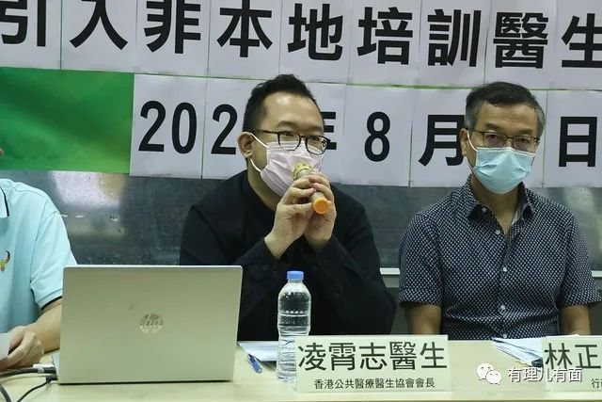

既然你担心援港医护的水平问题，就来展示一下。

援港医护均来自三甲医院，是内地医院等级划分中最高等级的医院，不仅在广东省内，放眼全国亦属数一数二的精锐医疗力量。

举个例子，第一批援港医护的联络员，中山大学孙逸仙纪念医院余涛医生。

余涛医生是医学博士，美国Weil危重医学研究院研究访问学者，中山大学孙逸仙纪念医院急诊科主任医师，美国弗吉尼亚州联邦大学（VCU）急诊医学副教授。同时是美国心脏学会心血管急救项目大中华区区域主任导师、美国心脏学会、美国卒中学会、美国危重医学学会、欧洲复苏学会会员。

不知道这么多头衔，够不够国际化？这位凌霄志会长，是不是担心自己的港式英语，和掌握美式英语的余涛医生，产生沟通困难？

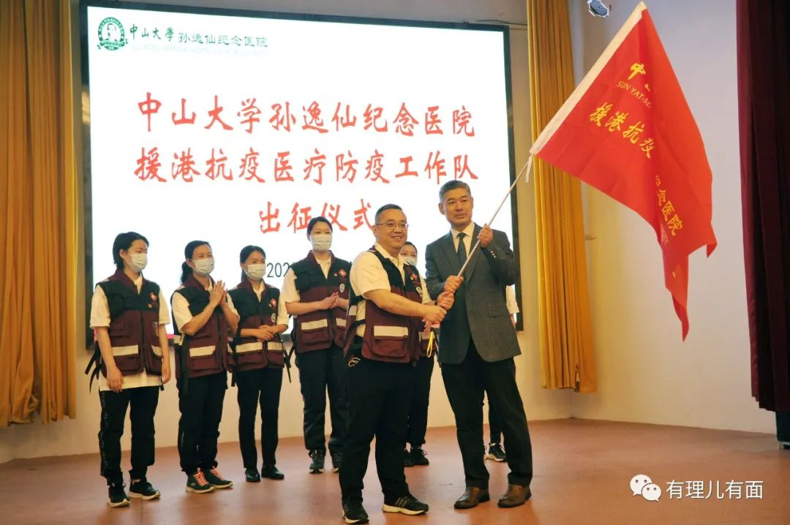

余涛医生在接受采访时表示，此次医疗队员均为抗疫经验丰富的医疗救治专家及一线抗疫骨干，大多参与过广东、湖北等地疫情防控工作，大都熟练掌握粤语和英语，熟悉香港社会，出发前接受过专门的培训。

而香港爆发疫情两年多来，这个公共医疗医生协会却屡屡出现将抗疫措施“政治化”言论，当中不乏“反检测、反疫苗”等。

2020年香港第三波疫情时，时任公共医疗医生协会会长马仲仪声称，内地医疗人员没有香港认可的专业资格，因此不宜在香港进行相关工作，力阻内地医护来港救援。她又抹黑2020年的普及社区检测计划，声称“不知道如何处理样本、检测的地点等，难以推荐病人去做”。

2021年初，特区政府公布医护人员等群组可优先接种疫苗，马仲仪又“唱衰”，认为若要求医护人员需先接种疫苗才可以工作并不合理，又称疫苗非百分百有效及安全。其后政府要求公立医院员工定期做新冠病毒测试，她又称是“资源错配”，医护人员不应被道德绑架。

后来马仲仪说政治压力大，去英国了。上两个月在接受加拿大华文媒体采访时，批评英国防疫政策让她处于感染的高风险环境，觉得自己在英国也不是觉得很自由，暗示想回香港。

其实，有理哥觉得更好的选择，是凌霄志会长也去英国陪马仲仪，一起享受用英语治疗新冠的乐趣。

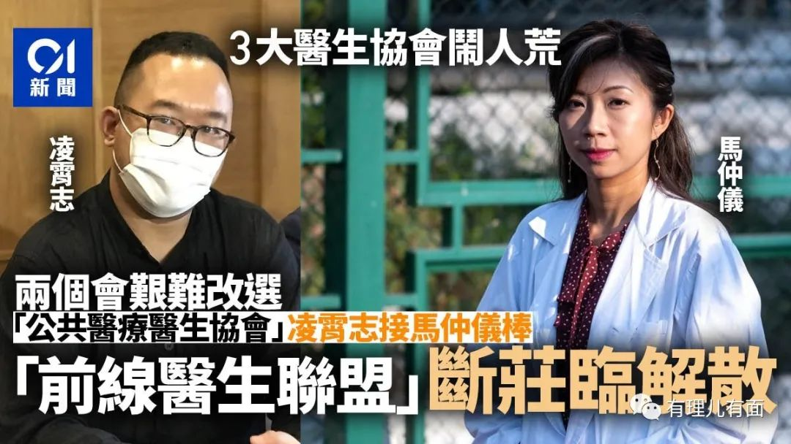

小伙伴会问，公共医疗医生协会成员是公营医生，他们医疗系统都崩溃了，为什么还要抵制？

借《大公报》专栏作家“孤烟暮蝉”的一条微博解释：

我们派人过去是好心，因为很多香港民众是无辜的。但是香港的各个行业是怕内地人过去抢饭碗。包括之前的屠行，就是觉得你们会过来抢工作，我们这边的技术好效率高，显得他们无能水平低，那点心理优越性就更加没有了。香港的医护，黄人扎堆，所以，我觉得我们过去的工作人员一定要有防人之心，一定要保护好自己。

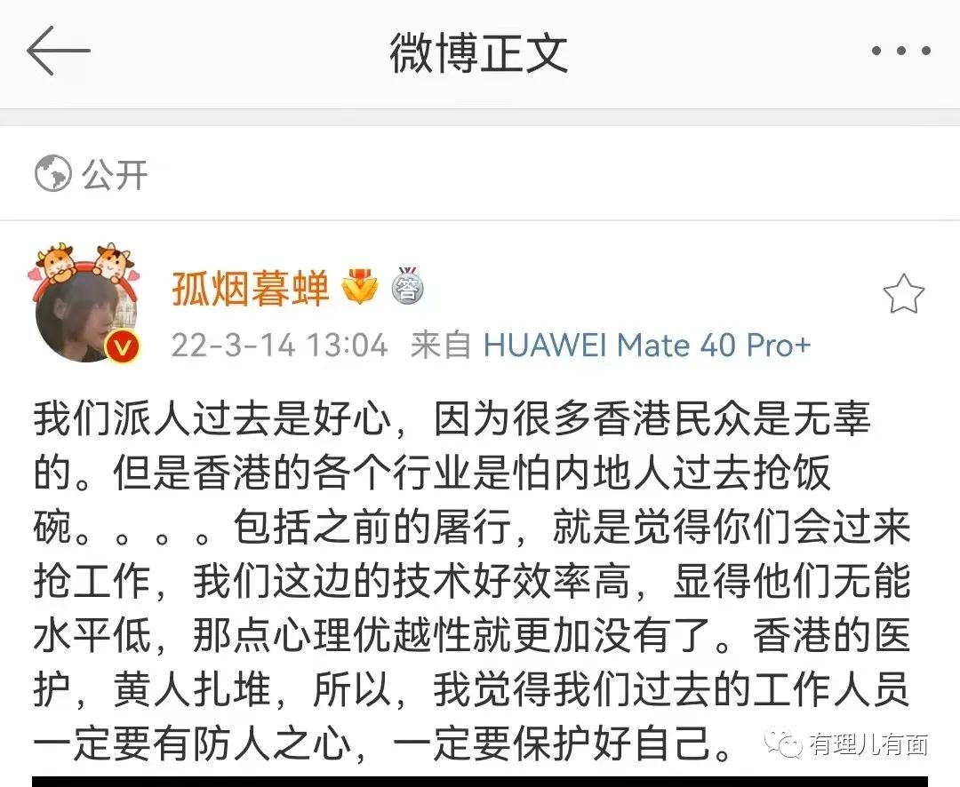

这就很好解释了，公营医生团体也为了“护食”而存在抵触援港医护的心态。而这方面又和医疗资本利益高度一致，所以双方一拍即合，就出现了上面的场景。

但他们这些跳梁小丑，在750万香港人的利益面前，在中央坚定保护香港人民的意志面前，算得了什么？

孙中山先生曾经说过：天下大势，浩浩汤汤，顺之者昌，逆之者亡。

这些所作所为，有理哥帮你们记下来，等疫情过了，当前台小丑和背后黑手一起被拉清单时，网友们就可以边对着证据，边拍手称快！

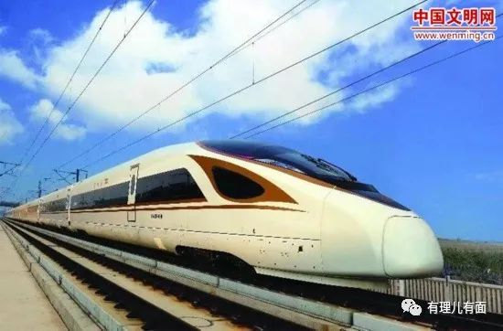

**图片源自网络**





**关注公众号：**

**有理儿有面**

**理   性｜   揭   秘｜   探   讨**







有里儿有面

**微信扫一扫赞赏作者** **赞赏**

已喜欢，对作者说句悄悄话

取消

**发送给作者**

**发送**

最多40字，当前共字

 人赞赏

上一页 1/3 下一页

长按二维码向我转账

受苹果公司新规定影响，微信 iOS 版的赞赏功能被关闭，可通过二维码转账支持公众号。

### 精选留言

用户设置不下载评论